МІНІСТЕРСТВО ОСВІТИ І НАУКИ УКРАЇНИ

ПРИКАРПАТСЬКИЙ НАЦІОНАЛЬНИЙ УНІВЕРСИТЕТ   
ІМЕНІ ВАСИЛЯ СТЕФАНИКА

Кафедра комп’ютерних наук та інформаційних систем

**Лабораторна робота № 1**

з курсу «Програмування та підтримка веб-застосувань»

на тему:

«Проектування, оптимізація та просування веб-застосунків»

**Виконав:**

студент групи КН-42

Постоловський Я. А.

«___» ______________ 2024 р.

__________________________

(підпис)

**Перевірив:**

ст. викладач кафедри КНІС

к.т.н. Ізмайлов А. В.

«___» ______________ 2024 р.

__________________________

(оцінка, підпис)

м. Івано-Франківськ

2024

**Лабораторна робота №1**

**Проектування, оптимізація та просування веб-застосунків**

***Мета роботи*:** Навчитись проектувати, оптимізувати та просувати веб-застосунки.

**1.1 Теоретичні відомості**

Оптимізацію структури веб-застосунку важливо продумати наперед,  оскільки повна перебудова існуючої структури завжди ресурсоємніша, ніж  створення нової.

При створенні / оптимізації структури сторінок веб-проекту  рекомендується пройти наступні кроки:

• планування ієрархії веб-сторінок;

• мінімізація рівня вкладеності веб-сторінок;

• розробка сторінки з доступним поданням мапи веб-проекту;

• розробка структури та мапи внутрішніх посилань;

• структурування сторінок за допомогою friendly URL;

• розробка структури головної сторінки та розділів.

Однією з особливостей Web 3.0 є розумний пошук інформації в Інтернеті.  Тому, важливою є «знаходжуваність» веб-проектів у Інтернеті. Для того, щоб  пошукові системи приводили клієнтів на веб-сайт компанії, потрібне стисле та  істотне (по суті) послання (message) компанії, яке збільшить доступність для  пошуку одного продукту чи послуги в Інтернеті.

Для пошукової оптимізації та просування веб-проекту використовують  такі інструменти, як SEM (Search Engine Marketing) та SEO (Search Engine  Optimization), які можуть підвищити рейтинг веб-сайтів у пошукових системах.  Це ефективні інструменти для ранжування актуальних існуючих, але старих за  віком веб-сайтів.

**1.2 Хід роботи**

**1.2.1** Проект передбачає створення веб-застосунку, який дозволяє користувачам купувати ігри з максимальною персоналізацією та підтримкою AI-асистента.

Користувач зможе вказувати свої вподобання за допомогою опису: жанр гри, стиль, механіки, тривалість проходження тощо. Веб-застосунок автоматично пропонуватиме відповідні ігри на основі введених даних та рекомендації AI-асистента. Основна мета – забезпечити комфортний процес пошуку і вибору ігор, враховуючи індивідуальні смаки користувачів.

Компанія зможе отримати конкурентну перевагу на ринку ігрових платформ завдяки автоматизації та персоналізації підбору ігор. Веб-застосунок може стати основою для монетизації через додаткові платні функції, партнерства з видавцями або продаж рекомендацій. Кінцевий користувач заощадить час на пошук ігор, отримуючи лише ті, що найбільше відповідають його очікуванням. Це дозволить створити більш приємний досвід вибору та зменшити ризик розчарування від невдалих покупок.

**Короткий перелік функцій:**

1. Опитування для персоналізації рекомендацій: Користувач вводить дані про свої ігрові вподобання, що забезпечує точне налаштування рекомендацій.
2. AI-асистент: На основі введених описів та історії користувача застосунок пропонує найкращі варіанти ігор. Ця функція дозволяє знайти навіть ті ігри, які користувач міг би не помітити самостійно.
3. Пошук за ключовими словами: Користувач може знайти ігри, просто описавши їх бажані характеристики чи сюжет.
4. Персоналізовані списки: Збереження обраних ігор у списки бажаних чи придбаних, що спрощує управління покупками.
5. Інтеграція з платформами: Можливість переглядати доступність ігор на різних платформах, таких як Steam, Epic Games, чи консолях.

**Подібні проекти за ідеєю:**

1. Steam — (<https://store.steampowered.com/>): Онлайн-магазин із великою кількістю ігор, але без глибокої персоналізації під вподобання користувача.
2. Epic Games Store — (<https://www.epicgames.com/store>): Має великий каталог ігор, але рекомендації обмежені лише стандартними фільтрами.
3. GOG — (<https://www.gog.com/>): Пропонує ігри без DRM, але персоналізація рекомендацій відсутня.

**1.2.2 Приклад макету інтерфейсу:**

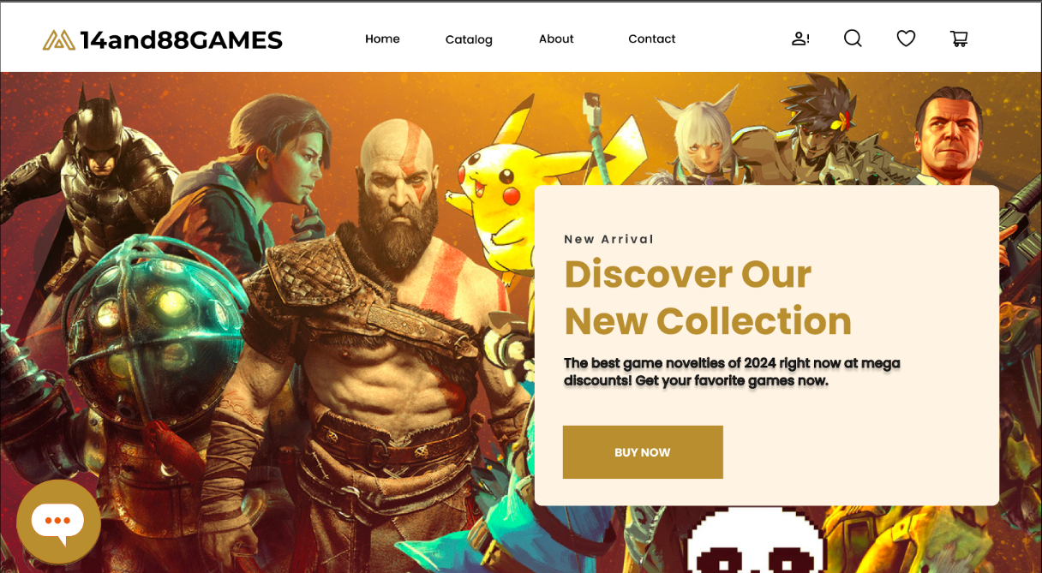

**Логотип:** У верхньому лівому куті відображається назва бренду "14and88GAMES", що додає впізнаваності застосунку.

**Меню навігації:**

Включає такі розділи: Home, Catalog, About, Contact.

Меню забезпечує зручний доступ до основних сторінок веб-застосунку.

Кнопка заклику до дії ("BUY NOW"), яка спрямовує користувача до каталогу або сторінки покупки.

**Іконки та функціональні елементи:**

У верхньому правому куті є іконки для доступу до:

Облікового запису.

Пошуку.

Списку бажань (сердечко).

Кошика покупок.

Внизу головного банера знаходиться інтерактивна іконка AI чату, яка сприяє кращій взаємодії з користувачем.

**Загальний стиль:**

Теплі кольори (жовто-золотий відтінок) роблять інтерфейс привітним та приємним для сприйняття.

Шрифт заголовків добре помітний і акцентує увагу.

**1.2.3** Для веб-застосунку покупки ігор пропонується плоска структура навігації з мінімальною кількістю рівнів вкладеності. Такий підхід забезпечує простоту доступу до різних функцій без зайвих переходів між сторінками.

Основні розділи навігації:

* Головна сторінка (Home): Це стартова сторінка, яка відображає рекомендовані ігри на основі вподобань користувача. Тут також є пошук за ключовими словами, а AI-асистент одразу пропонує найкращі варіанти ігор.
* Каталог (Catalog): Сторінка для перегляду доступних ігор. Користувач може застосовувати фільтри за жанром, платформою, ціною або рейтингом.
* Рекомендації (Recommendations): Тут відображаються персоналізовані рекомендації, створені на основі історії пошуку, покупок та описів, введених користувачем.
* Списки бажань (Wishlist): Користувач може переглядати збережені ігри, які він планує придбати, або додавати нові.
* Історія (History): Сторінка з інформацією про попередні покупки, дозволяє легко знаходити вже придбані ігри та отримувати доступ до додаткового контенту.
* Профіль (Profile): Розділ із налаштуваннями користувача, включаючи особисту інформацію, платіжні дані та вподобання.
* Налаштування (Settings): Загальні налаштування застосунку, де можна змінити мову, тему або керувати інтеграцією з іншими платформами.

Кожна сторінка має конкретне призначення, тому користувачам не потрібно переходити через багато екранів, що робить взаємодію із застосунком зручною.

**Flow:**

1. Початковий екран — Рекомендації:

Користувач відкриває веб-застосунок і одразу бачить рекомендовані ігри, підібрані на основі його профілю. AI-асистент допомагає уточнити запити, якщо користувач шукає щось конкретне.

1. Пошук ігор:

Користувач переходить у розділ "Catalog" для перегляду повного списку ігор або використовує інструмент пошуку для введення опису гри, яку він шукає.

1. Додавання ігор у список бажань:

У розділі "Wishlist" користувач може зберігати цікаві ігри для подальшої покупки, а також переглядати інформацію про них.

1. Перегляд історії покупок:

У розділі "History" користувач має доступ до списку придбаних ігор, що дозволяє завантажувати їх або отримувати інформацію про оновлення.

1. Налаштування профілю:

У розділі "Profile" користувач може оновлювати свої вподобання, платіжні дані та переглядати персоналізовану статистику використання.

**Перелік заходів ужитих щодо оптимізації структури веб-проекту:**

1. Мінімізація рівня вкладеності веб-сторінок:

Всі основні сторінки доступні з головного меню, що запобігає утворенню складних багаторівневих структур. Це забезпечує швидкий доступ до функцій.

2. Використання дружніх URL (Friendly URLs):

Кожна сторінка має зрозумілу URL-структуру (наприклад, /home, /catalog), що спрощує взаємодію для користувачів і покращує SEO.

3. Орієнтація на мобільні пристрої:

Сайт оптимізовано для мобільних пристроїв завдяки адаптивному дизайну. Це дозволяє комфортно переглядати ігри та використовувати AI-асистента навіть на невеликих екранах.

**1.2.4 Перелік заходів ужитих щодо оптимізації продуктивності веб-проекту на етапі проектування:**

1. Застосування сучасних веб-протоколів:

Використання HTTP/2 дає змогу скоротити час завантаження ресурсів завдяки одночасному обміну декількома запитами та відповідями в межах одного з’єднання. Такий підхід зменшує затримки і забезпечує швидке реагування системи, особливо в умовах слабкого інтернет-з’єднання.

1. Інтеграція мереж доставки контенту (CDN):

Використання CDN дозволяє розміщувати статичний контент (зображення, стилі, скрипти) у дата-центрах, розташованих ближче до кінцевих користувачів. Це скорочує час завантаження файлів і знижує навантаження на основний сервер, сприяючи кращій стабільності системи.

1. Динамічне завантаження контенту:

Механізм відкладеного завантаження (Lazy Loading) дозволить підвантажувати зображення та інший важкий контент лише тоді, коли користувач прокручує сторінку. Це знижує обсяг даних, що завантажуються спочатку, і покращує швидкість відкриття сторінки.

1. Зменшення ваги графічних елементів:

Графічні файли будуть оптимізовані за допомогою сучасних форматів, таких як WebP, що значно зменшує їхній обсяг без втрати якості. Ця оптимізація забезпечує швидше завантаження сторінок і покращує взаємодію з користувачем.

**Плани подальшої оптимізації продуктивності:**

1. Інтеграція прогресивного рендерингу:

Впровадження прогресивного рендерингу дозволить поступово відображати контент під час завантаження, щоб користувач міг бачити основну інформацію, поки інші елементи підвантажуються у фоновому режимі.

1. Оптимізація роботи з базою даних:

Розробка ефективних SQL-запитів, використання індексів та впровадження кешування результатів запитів зменшить час їх виконання. У разі зростання обсягу даних — перехід до розподілених баз даних для підвищення масштабованості.

1. Впровадження асинхронного завантаження скриптів:

Перехід до асинхронного завантаження сторонніх скриптів і ресурсів забезпечить незалежність основного контенту від затримок, викликаних завантаженням сторонніх елементів.

1. Автоматичне стиснення даних на сервері:

Використання таких технологій, як Brotli або Gzip, для стиснення HTTP-відповідей, що зменшить розмір переданих даних і скоротить час завантаження сторінок.

1. Впровадження PWA (Progressive Web App):

Перетворення веб-застосунку на прогресивний веб-додаток дозволить користувачам отримати майже нативний досвід роботи, включаючи офлайн-доступ і миттєве завантаження повторно відвідуваних сторінок.

1. Оптимізація роботи з API:

Зменшення кількості API-запитів за рахунок об’єднання кількох викликів у один або впровадження GraphQL. Це скоротить затримки між запитом і відповіддю та покращить взаємодію з користувачем.

1. Оновлення серверної інфраструктури:

Періодичний перегляд конфігурації серверів, оновлення серверного ПЗ, впровадження нових технологій для балансування навантаження чи впровадження контейнеризації (Docker, Kubernetes).

**1.2.5 Семантичне ядро веб-проекту, такі ключові запити:**

"Купити гру онлайн" — основний запит, який точно описує ключову функцію веб-проекту — придбання ігор. Цей запит є популярним серед геймерів, які шукають зручний сервіс для купівлі цифрового контенту.

"Рекомендації ігор за інтересами" — цей запит допоможе привернути увагу користувачів, які шукають персоналізовані рекомендації. Використання штучного інтелекту для аналізу вподобань гравців посилить актуальність цього запиту.

"Грати одразу після покупки" — запит орієнтований на тих, хто цінує швидкий доступ до гри після її придбання. Він наголошує на функціоналі моментальної доставки ключів чи активації гри.

"Знижки на ігри та акції" — цей запит дозволить залучити користувачів, які шукають вигідні пропозиції. Фокус на промоакціях підвищує зацікавленість аудиторії та сприяє покупкам.

**Заходи ужиті щодо пошукової оптимізації та просування веб-проекту на етапі проектування:**

1. SEO-оптимізовані URL:

Кожна сторінка сайту отримає дружні URL, зрозумілі користувачам і пошуковим системам. Наприклад, замість "site.com/page?id=123" адреса матиме вигляд "site.com/games/special-offers". Це підвищить індексацію та покращить CTR у пошукових системах.

1. Розширене внутрішнє посилання:

Система внутрішніх посилань дозволить пов'язувати сторінки з описами ігор, оглядами, рекомендаціями та акціями. Наприклад, сторінка конкретної гри може містити посилання на схожі ігри або список "кращих ігор цього жанру".

1. Інтеграція блогу з тематичним контентом:

Блог міститиме статті, оптимізовані під ключові запити, як-от "огляди нових ігор", "кращі ігри для команди" або "поради з налаштування ПК для геймінгу". Це забезпечить додатковий органічний трафік і сприятиме взаємодії користувачів із сайтом.

**Розширений опис стратегії подальшої пошукової оптимізації та подальшого просування веб-проекту:**

1. Регулярний SEO-аудит:

Після запуску сайту щомісяця виконуватиметься аудит SEO за допомогою таких інструментів, як Google Search Console, Ahrefs або SEMrush. Це дозволить виявляти слабкі місця, аналізувати поведінку користувачів і покращувати позиції за ключовими запитами.

1. Просування через соціальні мережі:

Регулярна активність у Facebook, Instagram, Twitter та TikTok. Постійні публікації про нові релізи, топ-ігри, акції та огляди сприятимуть залученню аудиторії. Крім того, плануються колаборації з ігровими блогерами та стрімерами для підвищення впізнаваності платформи.

1. Програми лояльності та email-маркетинг:

Впровадження бонусної системи для постійних клієнтів. Регулярна розсилка із персоналізованими рекомендаціями, інформацією про нові ігри чи знижки. Це допоможе утримати клієнтів та стимулювати повторні покупки.

1. Технічна оптимізація:

Впровадження інструментів кешування для прискорення завантаження сторінок. Оптимізація серверного часу відповіді за допомогою CDN та стиснення даних. Регулярне оновлення платформ, плагінів та бібліотек для підтримання найкращої продуктивності сайту.

**1.2.6 SWOT-аналіз:**

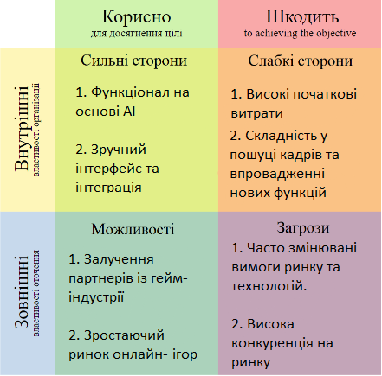

**1.2.7 Підведіть підсумки виконаної роботи та стисло окресліть своє бачення перспектив запропонованого веб-проекту:**

У процесі створення веб-платформи для покупки ігор із персоналізованим пошуком були виконані ключові етапи розробки, які охоплюють аналіз потреб цільової аудиторії, проєктування користувацького інтерфейсу, розробку стратегії продуктивності, SEO-оптимізацію та маркетингове планування. Мета проекту — створити інноваційну платформу, яка пропонує користувачам зручний пошук ігор, інтерактивний інтерфейс і унікальні рекомендації на основі вподобань.

**Основні результати:**

* Ретельно розроблений користувацький інтерфейс:

Інтерфейс платформи спроєктовано з урахуванням сучасних принципів UX/UI-дизайну. Структура сайту включає сторінки з описом ігор, системою рекомендацій, а також окремими розділами для особистого кабінету та історії покупок.

* Оптимізація продуктивності:

Використання сучасних технологій, таких як кешування даних, оптимізація запитів до бази даних і мінімізація розміру завантажуваних ресурсів, забезпечує швидку роботу платформи.

* Пошукова оптимізація:

Сформоване семантичне ядро включає ключові запити, які забезпечать високі позиції в пошукових системах. SEO-оптимізація URL, створення блогу та обмін посиланнями допоможуть залучити нових користувачів і підвищити впізнаваність проекту.

* SWOT-аналіз:

Виявлені сильні сторони, як-от використання AI-рекомендацій і зручний дизайн, а також можливі загрози, такі як висока конкуренція.

**Перспективи проекту:**

Проект має значний потенціал завдяки персоналізованим рекомендаціям і можливості інтеграції з іншими сервісами. Геймери, які цінують індивідуальний підхід, зможуть швидко знаходити ігри, що відповідають їхнім уподобанням.

**Подальший розвиток проекту передбачає:**

* Розширення функціоналу:

Додавання нових можливостей, наприклад, інтеграція з API для отримання знижок на ігри, оцінки популярності або системи відгуків.

Реалізація функцій соціальної взаємодії, таких як рекомендації друзів або ігрові рейтинги.

* Маркетингові кампанії:

Використання контекстної реклами (SEM) та колаборації з гейм-блогерами для підвищення впізнаваності.

Активне просування через соціальні мережі, включаючи інтерактивні конкурси та публікації унікального контенту.

* Оновлення платформи:

Регулярне вдосконалення функцій на основі відгуків користувачів.

Розширення бібліотеки ігор і функцій персоналізації для залучення ширшої аудиторії.

**Висновки**

Розробка веб-застосунку для купівлі та персоналізованого пошуку ігор показала важливість всебічного підходу до створення сучасних онлайн-платформ. Проект охоплює ключові аспекти: зручність використання, продуктивність і пошукову оптимізацію, що забезпечує його привабливість для користувачів і конкурентоспроможність на ринку.

Інтерфейс:

Інтуїтивно зрозумілий і сучасний дизайн платформи дозволяє користувачам легко знаходити ігри, отримувати персоналізовані рекомендації та здійснювати покупки. Продумана навігація сприяє комфортній взаємодії із системою.

Продуктивність:

На етапі розробки були застосовані оптимальні рішення для забезпечення швидкої роботи платформи, такі як зменшення затримок у завантаженні сторінок, оптимізація запитів до бази даних і використання сучасних технологій для обробки даних.

Пошукова оптимізація:

SEO-стратегія, розроблена в рамках проекту, сприяє підвищенню видимості платформи в пошукових системах. Завдяки семантичному ядру та інтеграції цікавого контенту, платформа буде здатна залучати нових користувачів та утримувати їхню увагу.

SWOT-аналіз:

Проведений аналіз дозволив виявити сильні сторони проекту, такі як персоналізація та інтеграція штучного інтелекту, а також можливі ризики, як-от висока конкуренція на ринку ігрових платформ. Це допомагає окреслити стратегічні напрямки розвитку.

Запропонований веб-застосунок має значний потенціал для успіху завдяки сучасному підходу до реалізації основних функцій і унікальності концепції. Подальший розвиток проекту повинен включати вдосконалення функціоналу, інтеграцію нових сервісів і активне залучення аудиторії через маркетингові кампанії та соціальні мережі.